Графическая композиция 1(5)
Митюшкина Е.Л.
Задания
Предмет цветоведение
Класс 1(5)
ФИО учителя Митюшкина Елена Леонидовна
Почта для связи с преподавателем – адрес elena.mityushkina.71@mail.ru
Номер урока (по КТП) | Дата  (по КТП) | Тема  (по КТП) | Ресурс (ссылка к видеоуроку, примеры заданий, натур фонд) и т.д. | Форма проведения( просмотр видеоурока, прослушивание аудиозаписи, работа с материалом и т.д.) | Домашнее задание  (выполнение рисунка в материале) | Срок сдачи домашнего задания | Форма сдачи заданий(телефон, почта и т.д.)
28 | 8.04.2020 | Изображение стилизованных объектов и композиции из них. | Статика и динамика в композиции  https://youtu.be/BsC8i3lkEVk | Просмотр видеоурока | Стилизация пейзажа  (Гелиевая ручка, фломастеры) | 15.04.2020 | фотография выполненной работы, направленная через WhatsApp  89061180699
29 | 15.04.2020 | Изображение фруктов | Стилизация фруктов  https://youtu.be/g7dZqZQfXBk | Просмотр видеоурока | Стилизованные яблоки  (Гелиевая ручка, фломастеры) | 22.04.2020 | фотография выполненной работы, направленная через WhatsApp  89061180699
 | 22.04.2020 | Изображение объектов животного мира | Стилизация узорами  https://youtu.be/sYYIvVUK0uY | Просмотр видеоурока | Стилизованное изображение морского пейзажа и рыб | 29.04.2020 | фотография выполненной работы, направленная через WhatsApp  89061180699
 | 29.04.2020 | Графические изображения натюрмортных постановок | Стилизация натюрморта  https://youtu.be/pUcJlGhIjIg | Просмотр видеоурока | Изображение постановки натюрморта стилизованного (акварель и тушь) | 6.05.2020 | фотография выполненной работы, направленная через WhatsApp  89061180699

Стилизация пейзажа
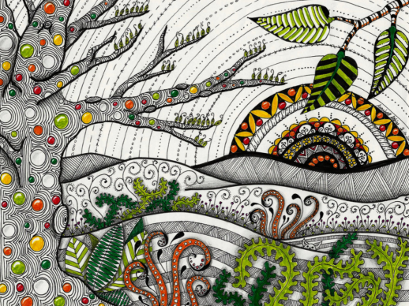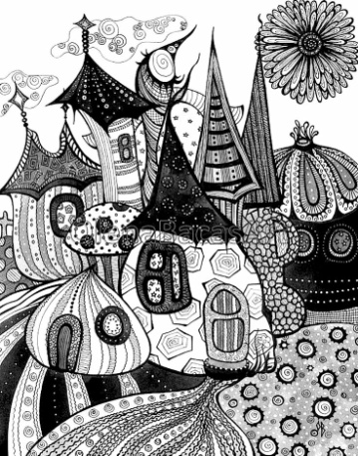
Стилизация фруктов
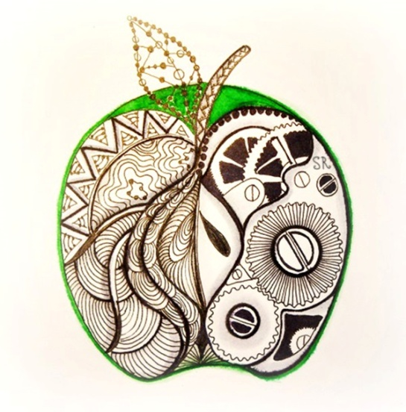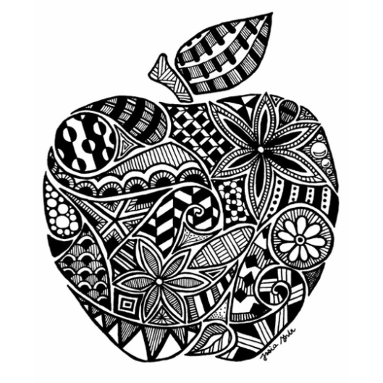

Стилизованный морской пейзаж
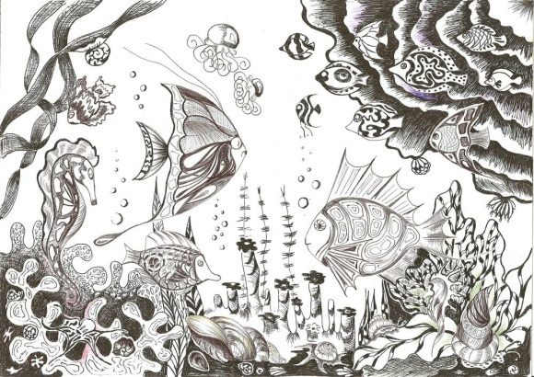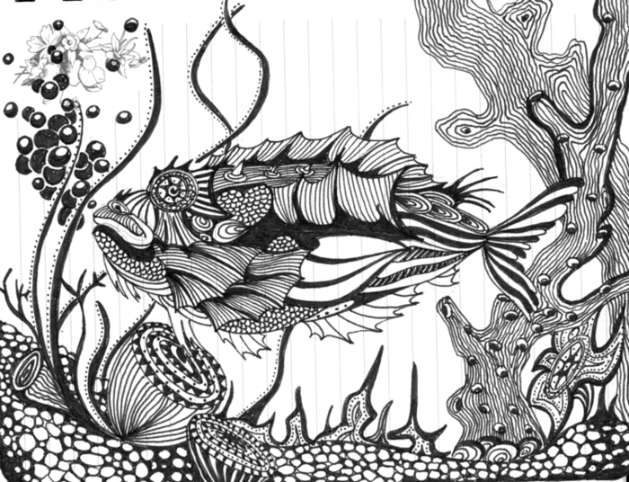
Стилизованный натюрморт
